Formen der Visualisierung

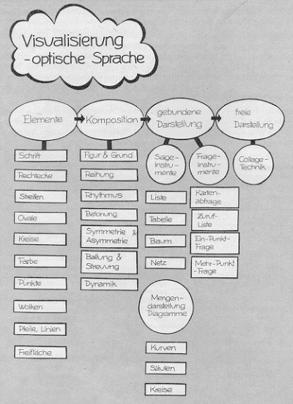

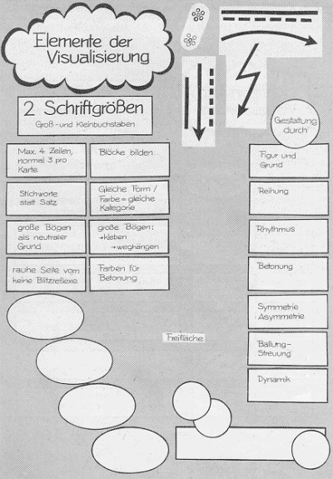

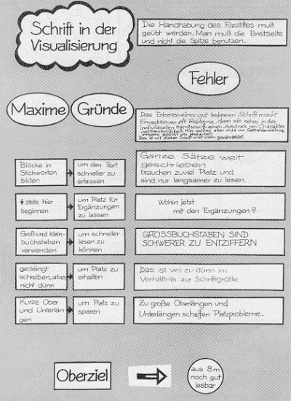

[aus: DRUSCHEL, D.; GERSTER-BENTAYA, M.; HEFFNER, P., 1991: Teilnehmerorientierte ländliche Erwachsenenbildung, 47 S., Bonn (Auswertungs- und Informationsdienst für Ernährung, Landwirtschaft und Forsten (AID), 3173)]

in: http://www.laum.uni-hannover.de/ilr/lehre/Ptm/Ptm_KreaMetaPlan.htm

